**ПАМЯТКА**

**для безошибочного заполнения справок о доходах, расходах, об имуществе и обязательствах имущественного характера**



При заполнении сведений о доходах, расходах, об имуществе и обязательствах имущественного характера необходимо руководствоваться ежегодно обновляемыми **Методическими рекомендациями\*** по вопросам представления сведений о доходах, расходах, об имуществе и обязательствах имущественного характера и заполнения соответствующей формы, разработанными Министерством труда и социальной защиты Российской Федерации, а также основными новеллами методических рекомендаций на соответствующий год

*\*размещены на официальном сайте Министерства образования и молодежной политики Свердловской области (далее – Министерство) (www.minobraz.egov66.ru) в подразделе «Методические материалы» раздела «Противодействие коррупции»*



Сведения о доходах представляются по форме справки, утвержденной Указом Президента Российской Федерации от 23 июня 2014 года № 460 (далее – справка о доходах), заполняемой с обязательным использованием **специального программного обеспечения «Справки БК»** (далее – программа «Справки БК»), размещенного на официальном сайте федеральной государственной информационной системы в области государственной службы в информационно-телекоммуникационной сети «Интернет» (далее – сеть «Интернет) (<https://gossluzhba.gov.ru> или <http://www.kremlin.ru/structure/additional/12>).

Справка должна быть заполнена в последней [**версии 2.5.**](http://static.kremlin.ru/media/events/files/ru/SyU6G8jjjL9oEZPU4L67QV9aLZA5Ahl4.zip)**2 от 28.12.2022**

*Ссылки на сайты, где можно скачать программу «Справки БК», размещены на официальном сайте Министерства образования (www.minobraz.egov66.ru) в подразделе «Формы, бланки» раздела «Противодействие коррупции»*

Сведения о доходах представляются в 2-х экземплярах: 1-й **на бумажном носителе**, 2-й **в электронном виде** (файл с электронным образом сведений, созданный с использованием программы «Справки БК» **в формате *.xsb*** на внешнем носителе электронной информации)

**В рамках декларационной кампании 2023 года:**

**отчетный период: с 01.01.2022 по 31.12.2022; отчетная дата: 31.12.2022**



При заполнении справки о доходах **настоятельно рекомендуется** использовать возможности интерактивного сервиса «Личный кабинет налогоплательщика для физических лиц» (далее – личный кабинет), расположенного на официальном сайте Федеральной налоговой службы в сети «Интернет» (<https://lkfl2.nalog.ru/lkfl/login>). При представлении справки о доходах в кадровую службу **рекомендуется прилагать**

**скриншот** страниц своего личного кабинета, личного кабинета супруга (супруги) и несовершеннолетних детей (страницы «Доходы», «Мое имущество», «Сведения о банковских счетах», «Участие в организациях» (образцы скриншотов прилагаются).

*Использование личного кабинета и представление скриншотов позволяют минимизировать возможные ошибки при заполнении справок о доходах, влекущие недостоверность (ложность) сведений о доходах*



***В случае представления в справке о доходах неполных или недостоверных сведений, которые могли быть устранены с помощью интерактивного сервиса «Личный кабинет налогоплательщика для физических лиц», данные факты будут рассматриваться как неустранение условий, способствующих совершению коррупционного правонарушения, и учитываться при применении меры дисциплинарной ответственности***

При заполнении справки о доходах следует **руководствоваться официальными документами**, содержащими сведения, подлежащие отражению в справке. В связи с этим **перед заполнением справки о доходах необходимо**:

1. запросить справки 2-НДФЛ о полученном доходе (по каждому месту работы);
2. обратиться в личный кабинет («Кабинет получателя услуг» на официальном сайте Фонда социального страхования Российской Федерации для уточнения суммы пособий по временной нетрудоспособности (<https://lk.fss.ru/>). ВАЖНО! справку необходимо заказать через личный кабинет (готовность 2-3 дня);
3. обратиться в банки и иные кредитные организации для получения справок об открытых счетах (по состоянию на отчетную дату) и полученном доходе по вкладам (за отчетный период);
4. направить запрос в органы Федеральной налоговой службы, используя личный кабинет, о представлении сведений о счетах в банках и иных кредитных организациях;
5. собрать сведения о доходах в Пенсионном фонде, страховых компаниях и других организациях.

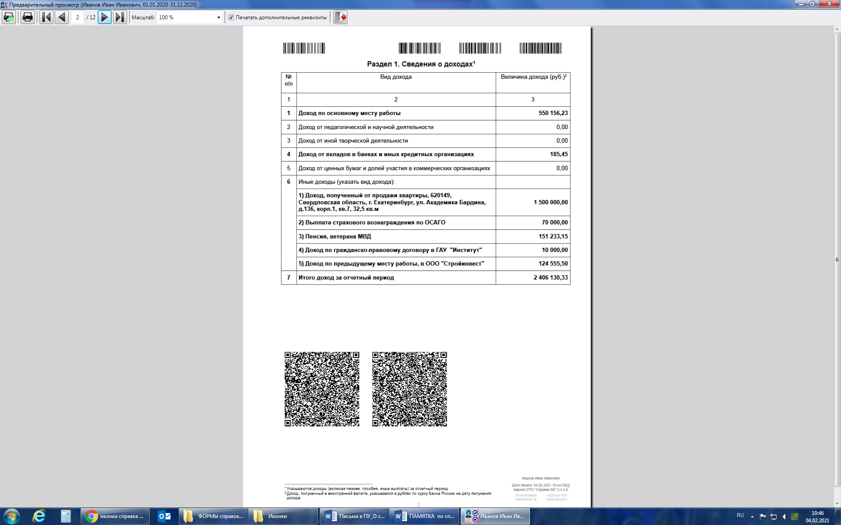

Для заполнения раздела **1** справки

**«Сведения о доходах»**

вам необходимо собрать сведения о доходах у работодателя, в банках, Пенсионном фонде, страховой компании и других организациях. Следует также ***вспомнить обо всех доходах, поступивших в отчетный период***, которые поступили в денежном виде (например, подарки от родителей к дню рождения, продажа мелкого имущества и т.д.)

*Следует помнить, что термин «доход», определяемый в ст. 41 Налогового кодекса РФ, уже, чем понятие «доход», применяемый при заполнении сведений о доходах!*

*ОБЯЗАТЕЛЬНО сравните все налогооблагаемые доходы с данными «Личного кабинета налогоплательщика» в разделе «Доходы»*

**Не забудьте!!!**



указывать сведения о доходах несовершеннолетних детей, временно трудоустроенных в свободное от учебы время, или получающих иной доход;

 **Не забудьте** указать меры поддержки, предусмотренные нормативными правовыми актами Президента Российской Федерации и Правительства Российской Федерации, если он был вами получен, в разделе «Иные доходы», такие как:

1) ежемесячная денежная выплата на ребенка в возрасте от трех до семи лет включительно в соответствии с Указом Президента Российской Федерации   
от 20 марта 2020 г. № 199;

2) ежемесячная денежная выплата на ребенка в возрасте от 8 до 17 лет в соответствии Указом Президента Российской Федерации от 31 марта 2022 г. № 175;

3) ежемесячное пособие женщине, вставшей на учет в медицинской организации в ранние сроки беременности) в соответствии с постановлением Правительства Российской Федерации от 6 июня 2022 г. № 1036.

Отражению также подлежат аналогичные меры поддержки, предусмотренные нормативными правовыми актами субъектов Российской Федерации и муниципальными правовыми актами.

Также напоминаем, что в случае пребывания в 2022 году **на листке временной нетрудоспособности**, общую сумму дохода, выплаченную Фондом социального страхования РФ, возможно узнать по запросу в личном кабинете («Кабинет получателя услуг») на официальном сайте ФСС РФ (<https://lk.fss.ru/>). Важно, что та сумма, которая высвечивается в самом кабинете – это сумма за вычетом налога, а в р.1 справки о доходах указывается общая сумма дохода, которую можно узнать только, сделав специальный запрос в личном кабинете и получив специальную форму справки (готовность 2-3 дня)

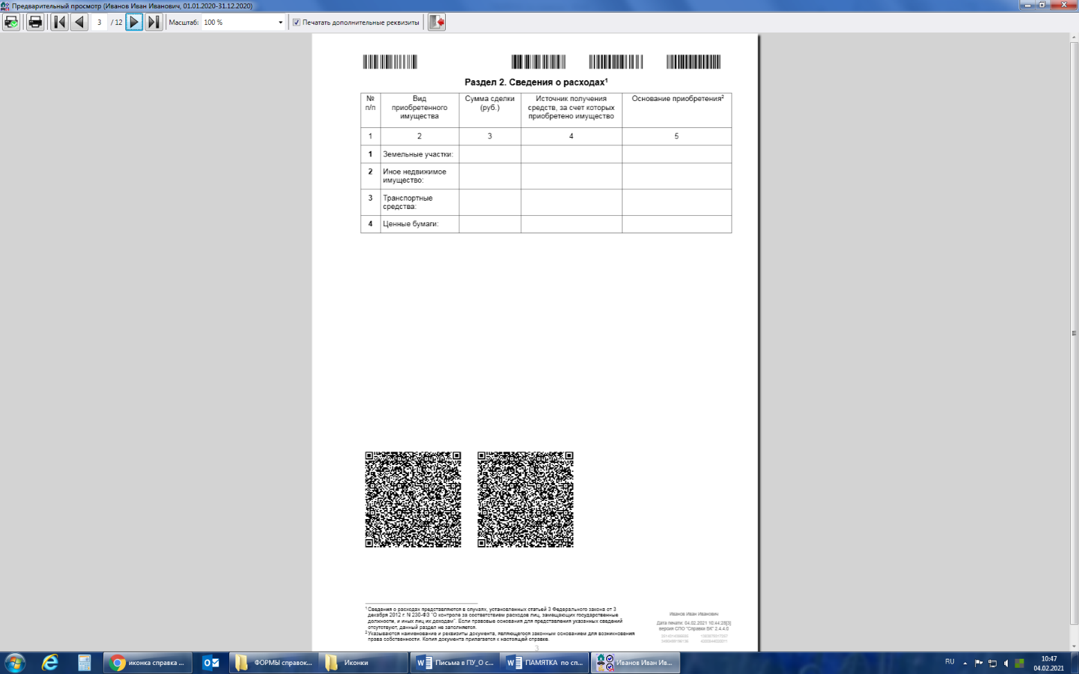

Заполнение раздела **2** справки

**«Сведения о расходах»**

Сведения о расходах **заполняют государственные гражданские служащие** в случае, если в отчетном периоде служащим, его супругой (супругом) и несовершеннолетними

детьми ***осуществлены расходы*** по сделке (сделкам), сумма расходов по которой (или общая сумма по сделкам) ***превышает общий доход*** данного лица и его супруга (супруги) ***за 3 последних года,*** предшествующих отчетному периоду.

*Граждане, поступающие на службу (назначаемые на должность руководителя гос.организации), а также руководители государственных организаций* ***НЕ заполняют данный раздел****!*

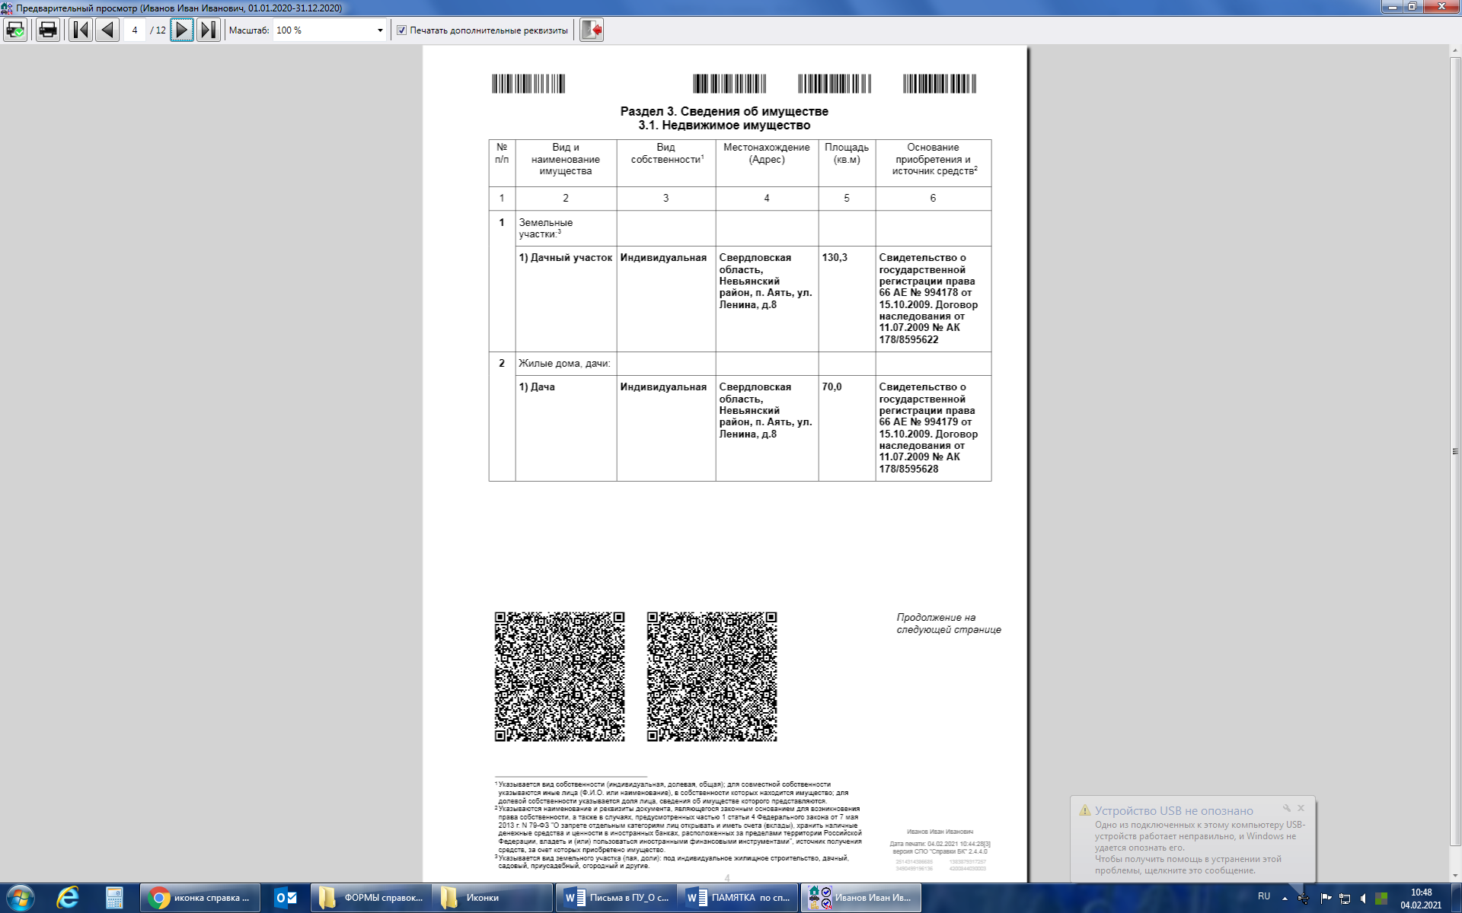Для заполнения раздела **3.1** справки

**«Недвижимое имущество»**

Вам понадобятся документы на квартиру, дом, земельный участок.

Важно не забыть указать объекты недвижимости, полученные по наследству, в дар, а также вновь приобретенные в отчетном периоде



Следует помнить, что в случае, если объект недвижимости находится в долевой собственности, то право пользования долей (долями), принадлежащей другому собственнику этого же имущества, необходимо указать в разделе 6.1. «Недвижимое имущество, находящееся в пользовании»

Также следует обратить внимание, что в столбце 6 раздела 3.1 необходимо указывать:

* ***документ-основание*** (например, договор купли-продажи, договор дарения, договор долевого строительства и т.д.) с обязательным указанием даты и номера;
* ***правоустанавливающий документ*** (свидетельство о праве собственности, свидетельство о праве наследования и т.д.). В случае отсутствия подобных документов необходимо обязательно указать Единый государственный регистрационный номер и его дату (ЕГРН), который указан в выписке из ЕГРН (раздел 3.1 на стр. 2).

*_____________________________________________________________________________________*

*ОБЯЗАТЕЛЬНО сравните все объекты недвижимости с данными «Личного кабинета налогоплательщика» в разделе «Мое имущество»*

**Подразделы справки 3.3–3.5 государственными гражданскими служащими Министерства и руководителями гос.учреждений**

**НЕ заполняются!**



Заполнение раздела **4** справки

**«Сведения о счетах в банках»**

Обращаем ваше внимание на то, что самые частые ошибки возникают при заполнении **раздела 4 справки.** В этой связи следует учитывать следующее:

В разделе 4 справки подлежат отражению **ВСЕ** **открытые счета в банках** и иных кредитных организациях, ***имеющихся у ответственного лица на отчетную дату***



Обратите внимание (вспомните) на те банки, с которыми когда-либо заключались договоры (в том числе кредитные, зарплатные и т.п.), возможно, счета в них не закрыты. Счет в банке закрывается, как правило, с письменного заявление клиента банка.

Важно отметить, что встречаются такие случаи, когда банки открывают счета без уведомления об этом клиента банка (например, вы заключили кредитный договор и на ваше имя был открыт кредитный счет, на который вы ежемесячно

перечисляете платежи. Банк открывает еще 3 счета, о которых вы не знаете и которыми не пользуетесь, однако они также должны быть указаны в справке о доходах).

Чтобы избежать подобных ситуаций, вам необходимо запросить **в каждом банке,** клиентом которого вы (ваш супруг/супруга и несовершеннолетние дети) являетесь, **справку о наличии счетов** и остатке на них денежных средств на отчетную дату, а также проверить сведения об имеющихся счетах в банках и иных кредитных организациях в «Личном кабинете налогоплательщика». Для этого необходимо зайти в «Профиль» и выбрать вкладку «Сведения о банковских счетах».

Рекомендуем при обращении в банк и иные кредитные организации ссылаться на указание Банка России от 27.05.2021  года №  5798-У

(прилагается), в соответствии с которым банки и иные кредитные организации **обязаны** предоставить информацию о счетах **по установленной форме.**

Важно отметить, что **справки в банке** **должны быть с «мокрой печатью» и подписью (оригиналы)**, которые необходимо хранить все время, пока вы занимаете должность, по которой предусмотрена обязанность представлять сведения о доходах.

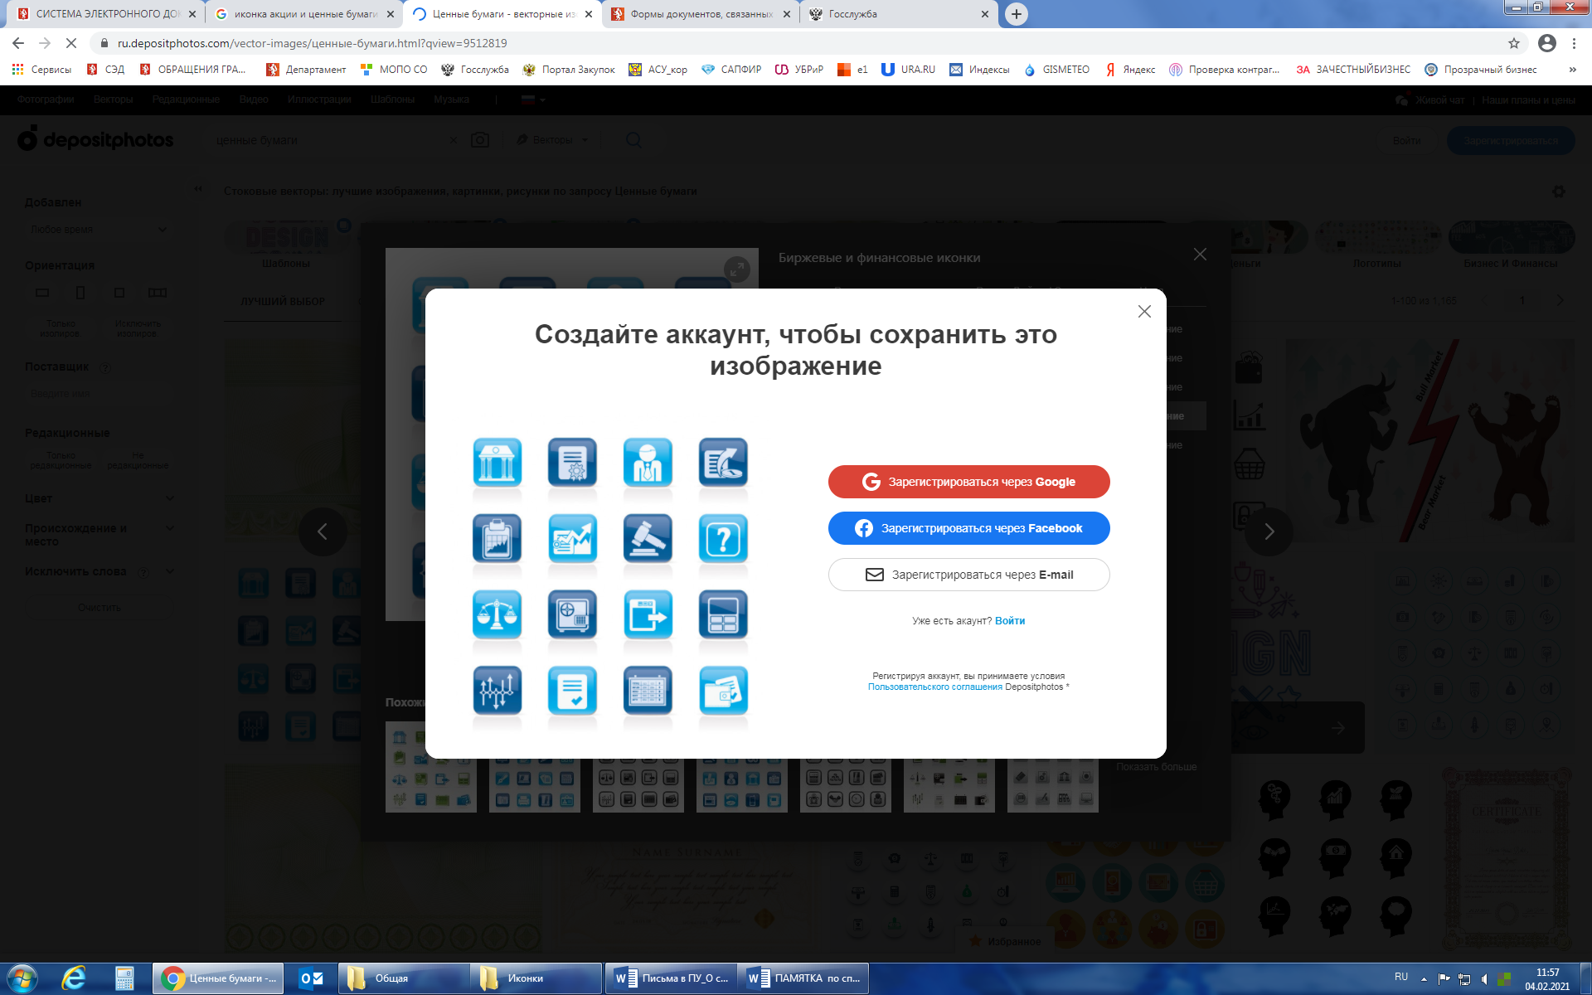

Заполнение раздела **5** справки

**«Сведения о ценных бумагах и участии в коммерческих организациях и фондах»**

Владение ценными бумагами (долями в уставном капитале) может привести к конфликту интересов. Оптимальный вариант – передать их в доверительное управление.

Для уточнения информации о владении ценными бумагами и акциями необходимо обратиться в «Личный кабинет налогоплательщика физического лица». Для этого необходимо зайти в «Профиль» и выбрать вкладку «Участие в организациях».

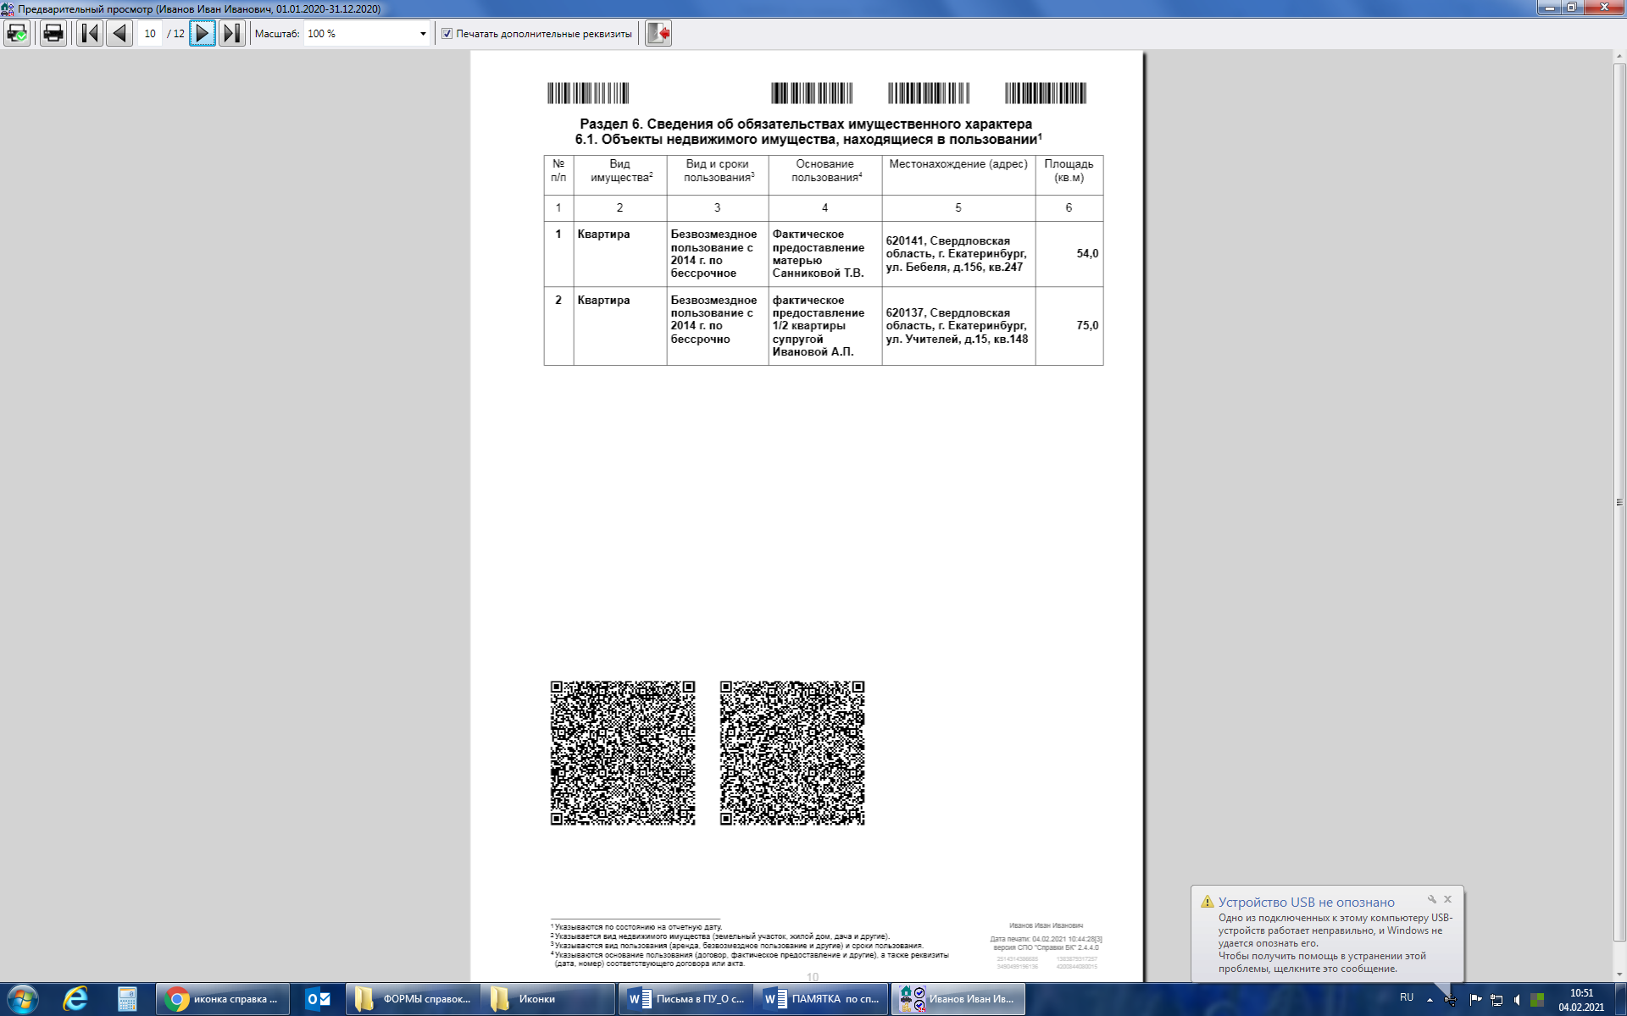

Заполнение раздела **6.1** справки

**«Объекты недвижимого имущества, находящиеся в пользовании»**

В данном разделе указывается имущество, которое не принадлежит вам (вашей супруге/супругу и несовершеннолетним детям) на праве собственности.

Так, например, в данном разделе следует указать недвижимое имущество, в котором вы фактически проживаете, но оно вам на праве собственности не принадлежит.

Также указывается имущество, которое находится в аренде, которым вы пользуетесь, но право собственности не оформлено (садовые товарищества и т.п.), доли в квартире, принадлежащие другим собственникам (см. заполнение раздела 3.1).

*Важно указать в столбце 4 собственника имущества (Ф.И.О., степень родства, если имеется, и его долю в праве собственности (например, «фактическое предоставление ½ квартиры отцом Ивановым В.В.»)*



Не забывайте заполнять раздел 6.1 у несовершеннолетних детей, которые фактически проживают (зарегистрированы) в квартире, принадлежащей на праве собственности родителям, а также регулярно пользуются недвижимостью иных лиц (например, длительно проживают у бабушек и дедушек в саду, в гостях и т.д.).

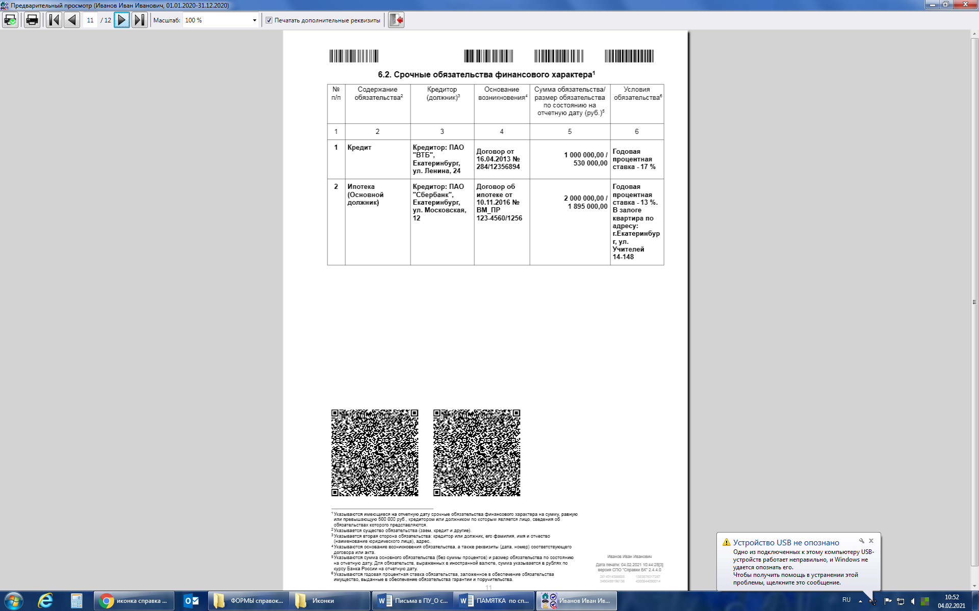Заполнение раздела **6.2** справки

**«Срочные обязательства**

**финансового характера»**

В данном разделе вами указываются финансовые обязательства перед кем-либо (кредиты, ипотеки, займы и т.д.) и кого-либо перед вами (займы, долевое участие и т.п.).

**Данный раздел заполняется только в том случае, если сумма финансового обязательства на отчетную дату равна или превышает сумму 500 000,00 рубля (сумма основного долга (без %)**

Заполнение раздела 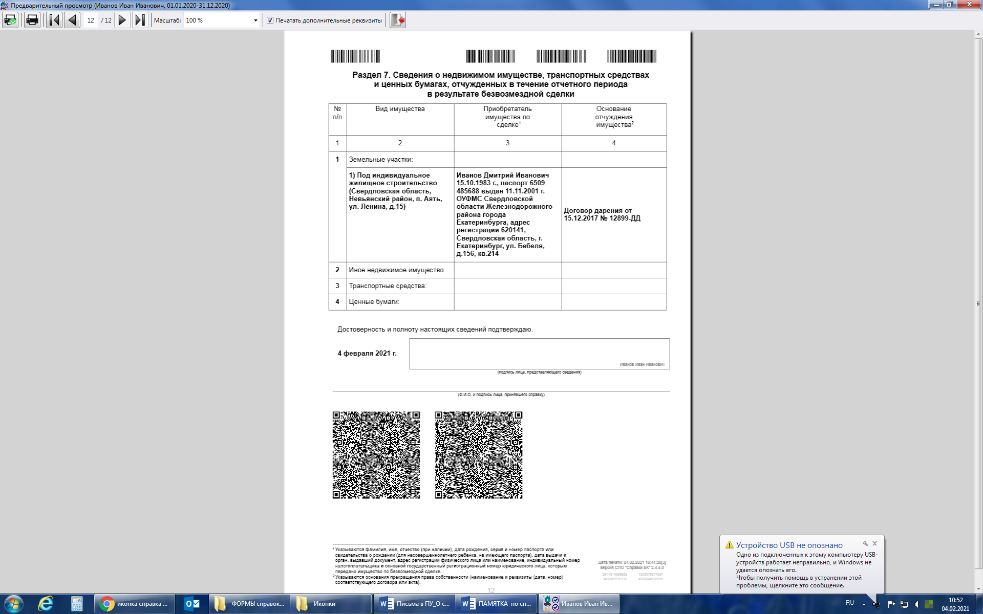**7**

**даты должны быть одинаковые**

**«Сведения о недвижимом имуществе, транспортных средствах и ценных бумагах, отчужденных в течение отчетного периода в результате безвозмездной сделки»**

Данный раздел заполняется, если в отчетном периоде отчуждалось имущество в результате безвозмездной сделки (например, дарение, соглашение о разделе имущества, определении долей, брачный договор и т.д.).

В конце каждой справки ставится подпись лица, который представляет справку.

Обратите внимание, что на каждой странице справки автоматически проставляется дата распечатки справки, которая должна совпадать с датой подписи, проставляющийся вручную.

В случае если после сдачи справки вы обнаружили, что в представленных вами сведениях о доходах не отражены или не полностью отражены какие-либо сведения либо имеются ошибки, то вы вправе представить **уточненные сведения** *в течение одного месяца со дня представления сведений о доходах (в рамках декларационной кампании –* ***до 30 мая****).*

***Ответственность (бремя доказывания) за полноту и достоверность представленных данных в справках о доходах на себя, своих супругу (супруга)***

***и несовершеннолетних детей возлагается на лицо их представившее***

В соответствии с законодательством Российской Федерации **в случае непредставления или представления заведомо недостоверных и/или неполных** сведений о своих (супруги (супруга) и несовершеннолетних детей) доходах, расходах, об имуществе и обязательствах имущественного характера гражданин может быть **уволен** или привлечен к другим видам юридической ответственности

Приложение к памятке

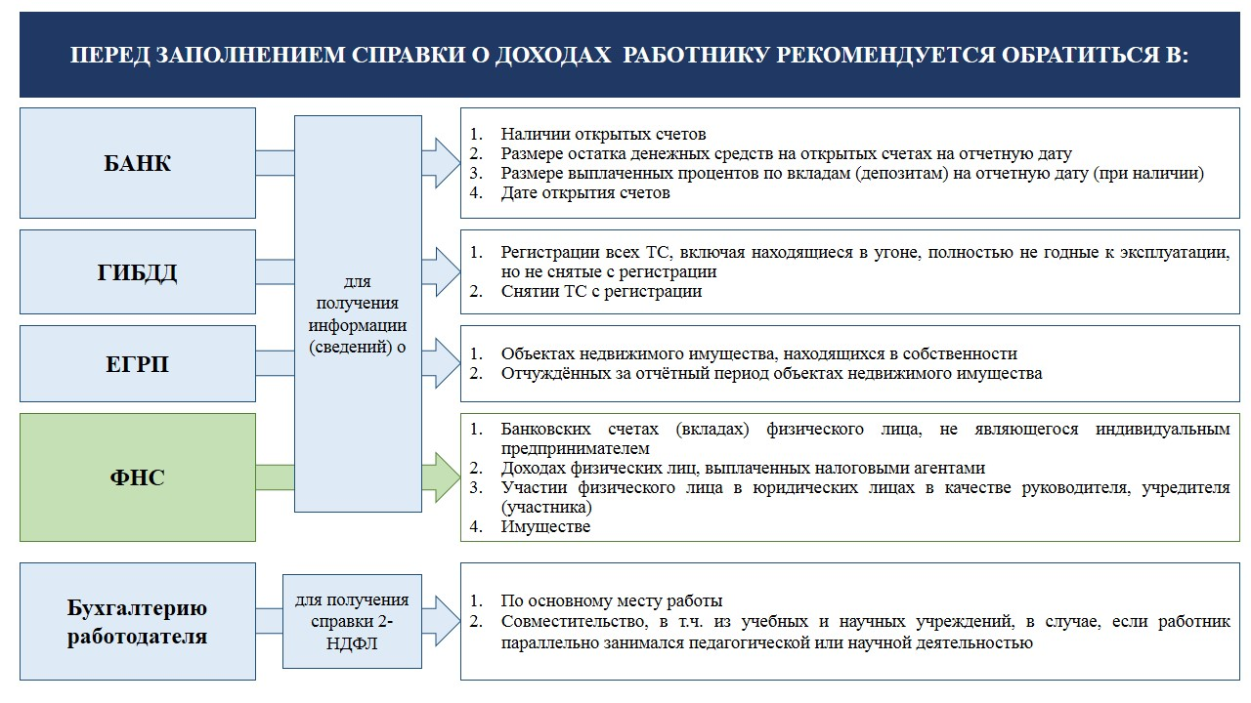

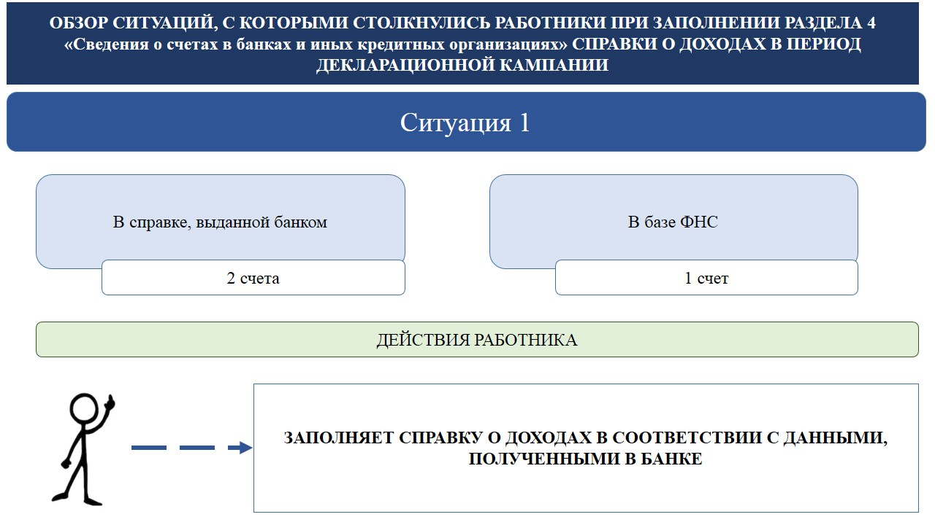

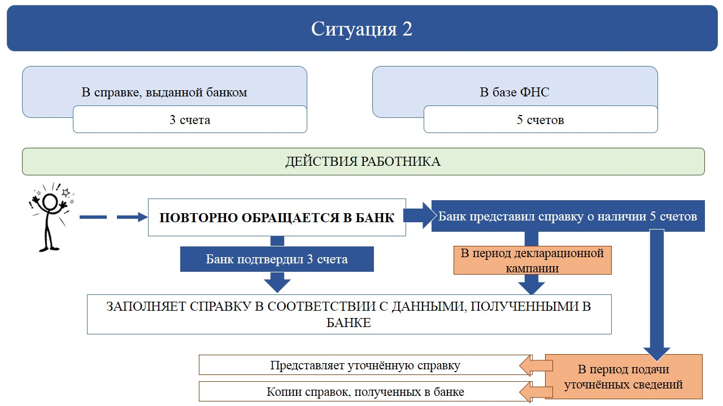

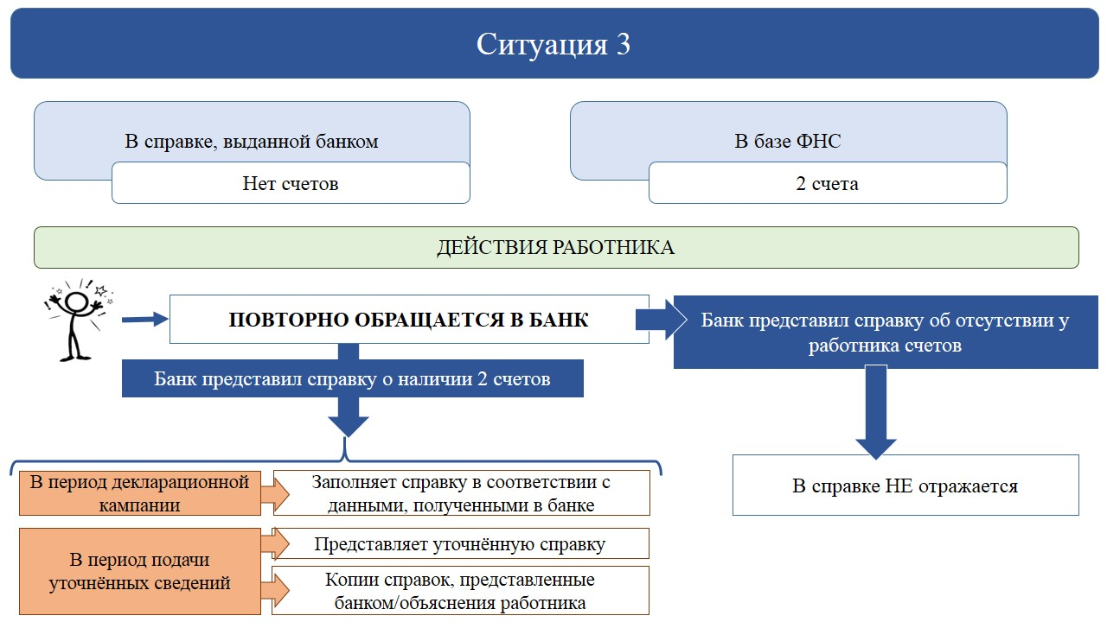

**ПРИМЕРЫ скриншотов страниц «Личного кабинета налогоплательщика»\***

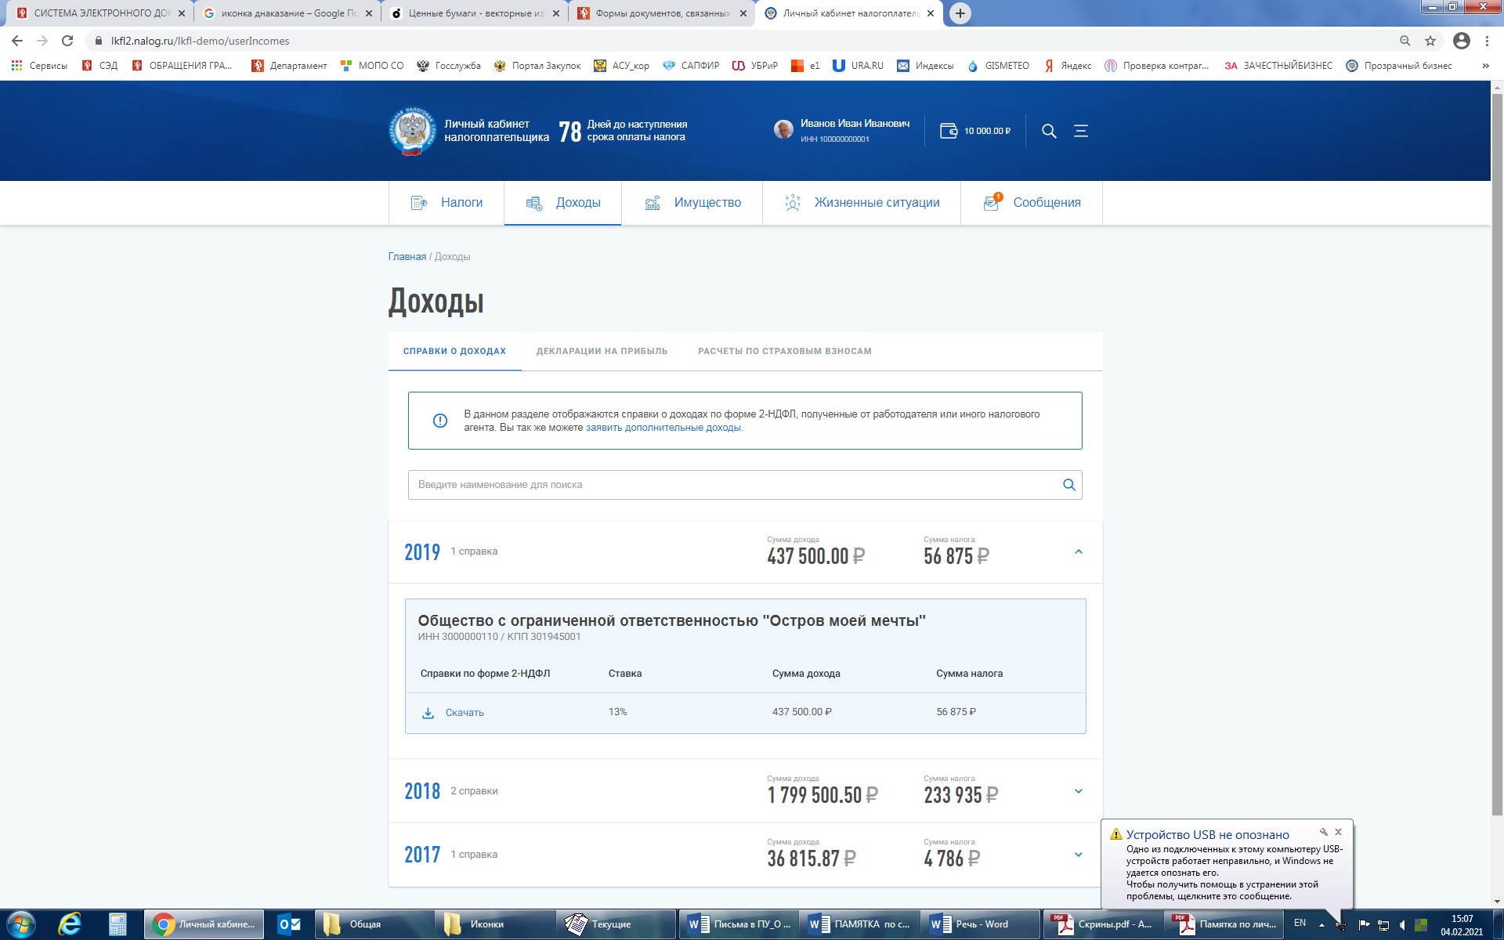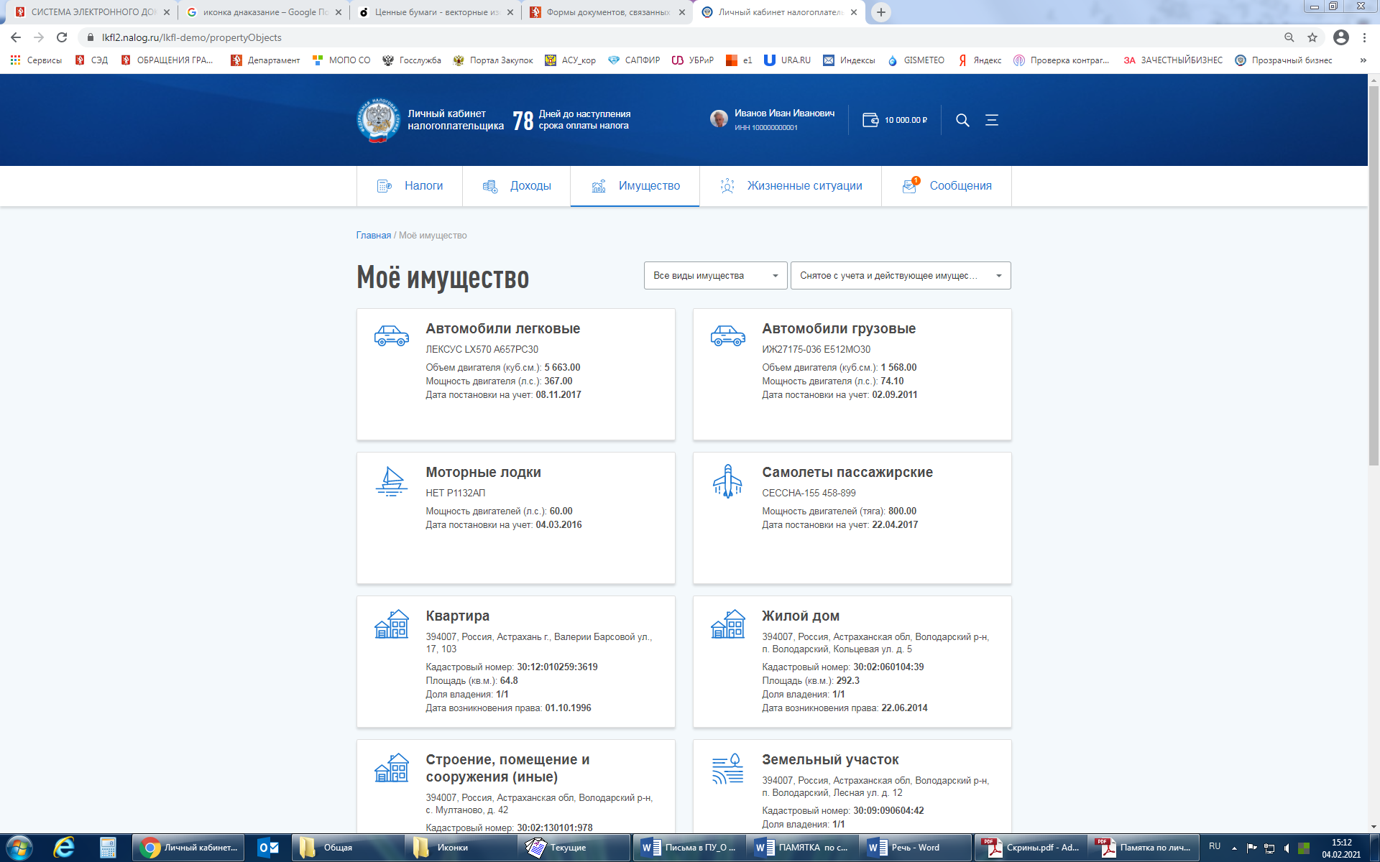

***\* также смотрите памятку «Об использовании личного кабинета налогоплательщика при представлении сведений о доходах, расходах, об имуществе и обязательствах имущественного характера: порядок доступа и функциональные возможности», разработанную Департаментом противодействия коррупции и контроля Свердловской области***

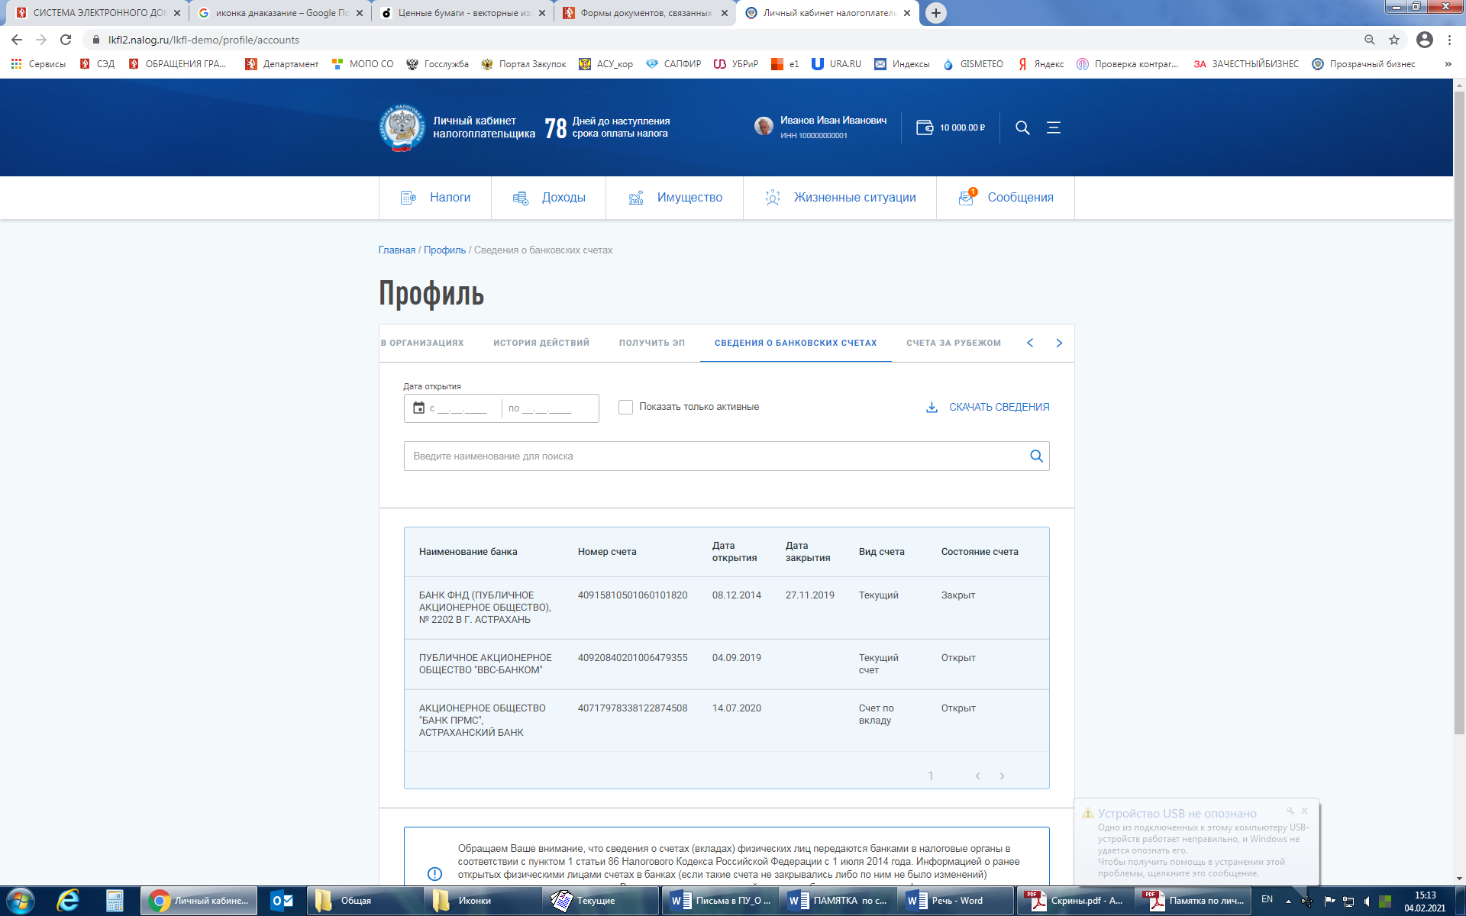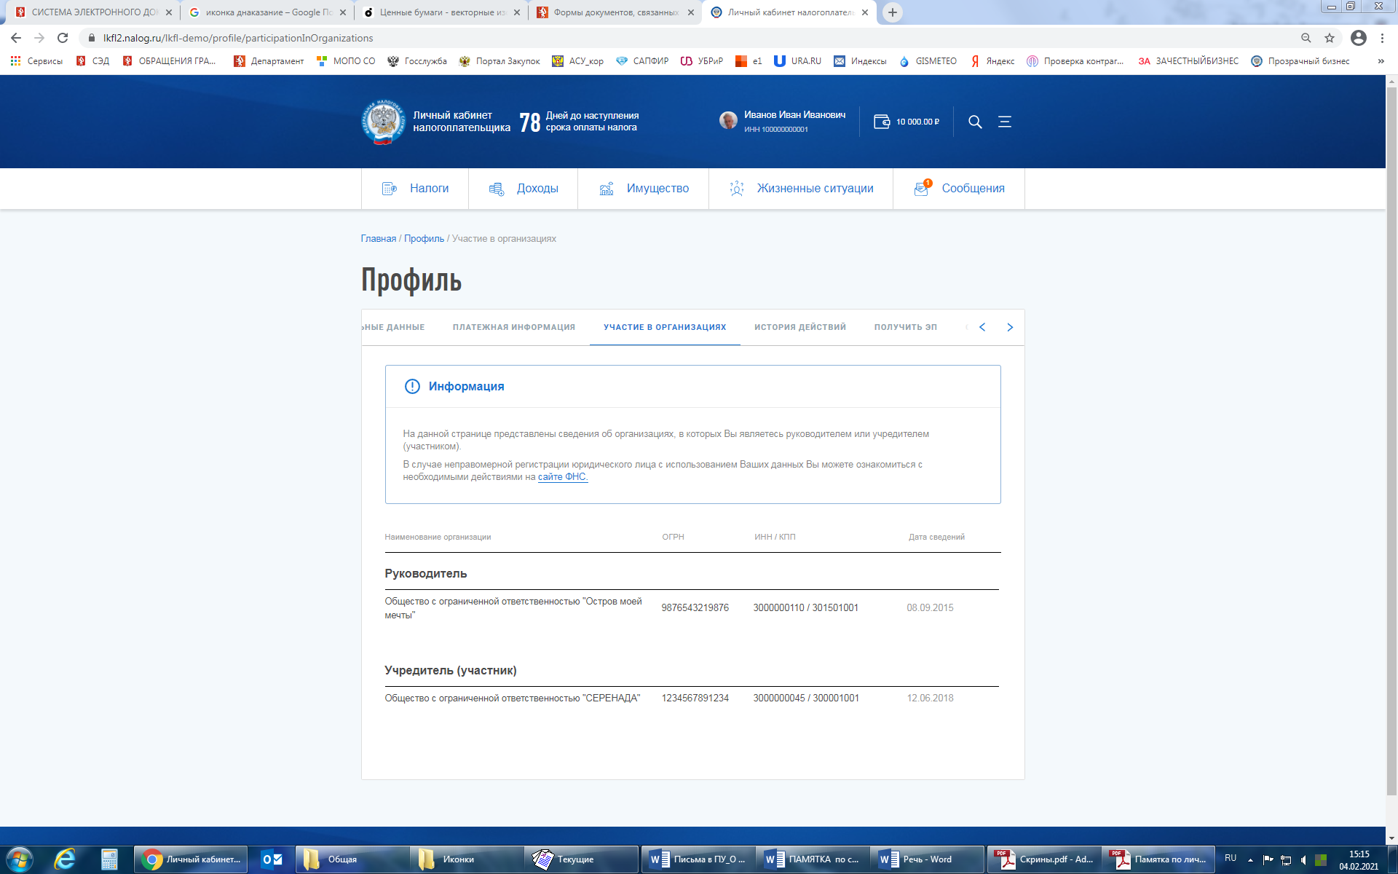

НЕ проставлять даты и НЕ ставить галочку!!!